Индивидуальный проект. Этап № 5

Дисциплина: Основы информационной безопасности

Зинченко Анастасия Романовна

Содержание

# Цель работы

Научиться использовать Burp Suite

# Выполнение лабораторной работы

Запускаю локальный сервер, на котором открою веб-приложение DVWA для тестирования инструмента Burp Suite (рис. [-@fig:001]).

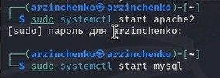

Запуск локального сервера

Запускаю инструмент Burp Suite (рис. [-@fig:002]).

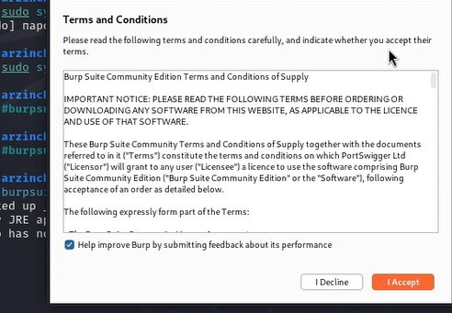

Запуск приложения

Открываю сетевые настройки браузера, для подготовки к работе (рис. [-@fig:003]).

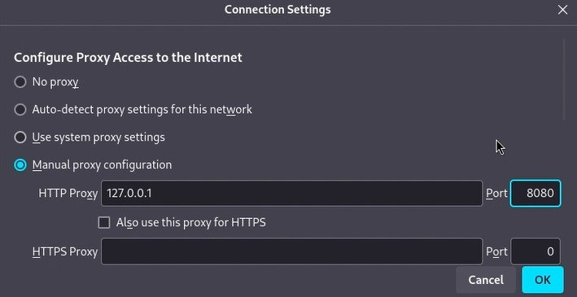

Сетевые настройки браузера

Изменяю настройки Proxy инструмента Burp Suite для дальнейшей работы (рис. [-@fig:004]).

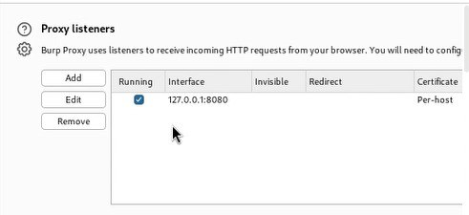

Настройки Burp Suite

Во вкладке Proxy устанавливаю “Intercept is on” (рис. [-@fig:005]).

Настройки Proxy

Настройки Proxy

# Выводы

Научиkfcm использовать Burp Suite

# Список литературы